需求描述：

某软件公司要基于Java语言开发一套图表库，该图表库可以为应用系统提供多种不同外观的图表，例如柱状图(HistogramChart)、饼状图(PieChart)、折线图(LineChart)等。该软件公司图表库设计人员希望为应用系统开发人员提供一套灵活易用的图表库，通过设置不同的参数即可得到不同类型的图表，而且可以较为方便地对图表库进行扩展，以便能够在将来增加一些新类型的图表。

类图设计：

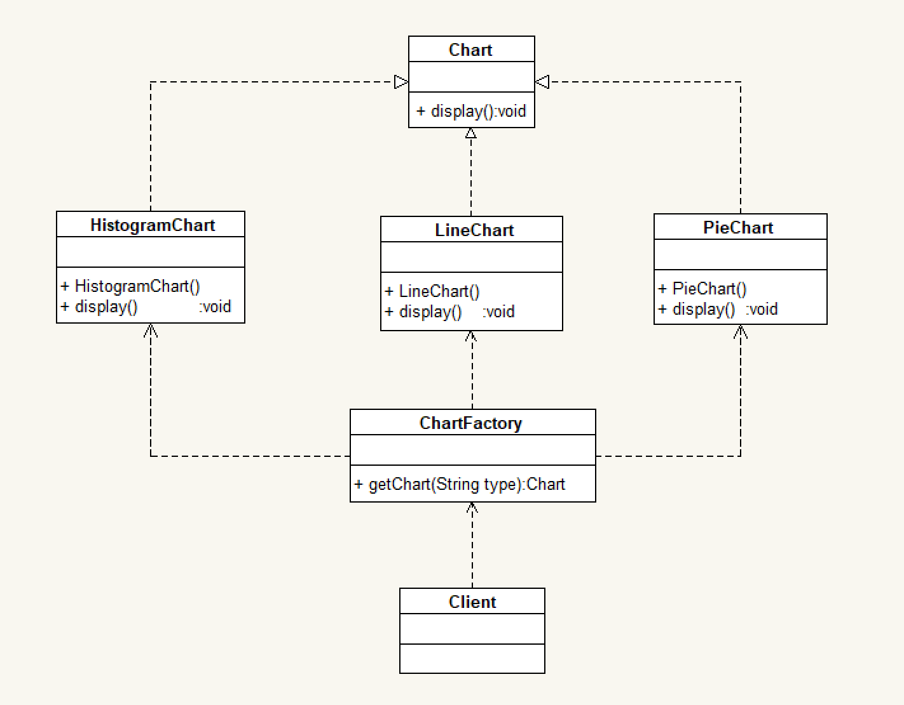

注释：

本实例基于简单工厂模式进行设计，按照类图所示进行程序的编写。我定义了Chart接口充当抽象产品类，具体产品类PieChart、LineChart和HistogramChart都继承自Chart接口，实现各自的创建和显示图表的方法；ChartFactory充当工厂类，提供了静态工厂方法，通过获取不同的参数给Client类提供不同类型的图表。

除了这些设计之外，为了避免在创建具体Chart对象时必须修改客户端代码中静态工厂方法的参数来更换产品对象，导致客户端违背开闭原则，本实例还引入了配置文件和工具类XMLUtil，使客户端不包含任何与具体图表对象相关的信息，在更换具体图表对象时只需要修改配置文件，不需要修改源代码，符合开闭原则。